**计算器设计文档**

**1、基本要求**

开发一个至少有，+，-，*，/，四类运算的功能，能实现错误分析，的基础上能在

微信小程序 上正确运行的计算器。

**2、结构分析**

以自己手机上的计算器为基本模板，

1、上边部分为，显示界面

2、中下部分为，数字、运算符号

效果图：

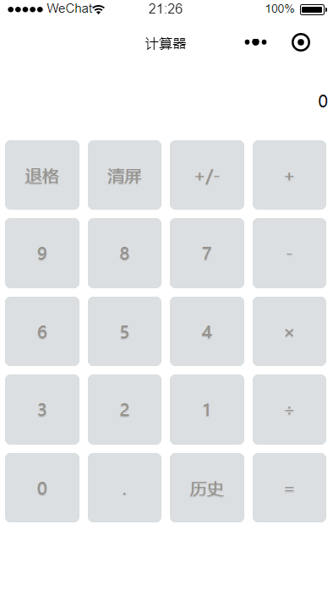

**3、功能设计**

1、基本要求，数字包括"0123456789"，小数点为"."，运算符包括：加("+")、减("-")、乘("*")、除("/"）、

2、数字需要支持小数点，输出结果大于10位，取 10 位有效数字

3、有效数字位数不足时不能补 0 对于不在输入描述内的输入，不做处理， 对于不符合运算符接收的参数范围（例如除 0 等）的输入，输出 VALUE ERROR；

**4、开发工具**

微信开发者工具